BAB II

LANDASAN TEORI

Kajian Penelitian Terdahulu
Untuk melakukan penelitian ini, diperlukan wawasan yang luas dalam melakukan tindakan pembuatan aplikasi, jadi memahami konsep dasar teori sangat diperlukan. Tinjauan pustaka dapat dilakukan dengan mencari dalam buku atau karya ilmiah berkaitan yang berhubungan dengan penelitian ini. Berikut merupakan penelitian yang sejenis oleh beberapa pakar yang berkaitan dengan penelitian ini, antara lain:
- Kajian Penelitian Sejenis oleh Ardy Bagus Sugiharto
“Menurut (Sugiharto, 2020) Minat baca buku pada anak di Indonesia sangat sedikit, hanya 0,01% atau sekitar 10.000. Dengan adanya sarana teknologi saat ini diharapkan bisa menambah kuantitas pembaca buku khususnya anak-anak. Teknologi pada perangkat mobile telah menjadi pengaruh dari kehidupan masyarakat saat ini dan tidak terlepas dari smartphone, tua maupun muda. Android merupakan sistem operasi paling banyak digunakan dan populer untuk smartphone, dengan 41 juta pengguna Android di Indonesia pada tahun 2015. Pada sistem saat ini, siswa umumnya mengetahui tata surya semata-mata dari buku-buku yang diberikan di sekolah. Buku-buku yang telah mempelajari tentang tata surya tentu saja menajikan gambar-gambar benda-benda yang dimiliki oleh anggota tata surya, namun untuk mempelajari tentang tata surya sebaiknya menggunakan alat demonstrasi seperti matahari dan planet-planet sebagai alat bantu. Alat untuk merekam pelajaran tata surya dengan lebih baik. Kekurangan dari studi penelitian ini adalah kurangnya kuis untuk mengetahui hasil pengguna setelah menggunakan aplikasi, dan teori yang dibahas masih kurang memadai untuk mendukung pendidikan saat ini. Oleh karena itu, penulis ingin mengembangkan penelitian ini lebih lanjut dengan cara yang dapat membantu pengguna untuk mengetahui tata surya Bima Sakti saat ini.

- Kajian Penelitian Sejenis oleh Sitaresmi Wahyu Handani, Fitrin Nuriyah Sari dan Dhanar Intan Surya Saputra
Menurut (Sitaresmi Wahyu Handani, 2017) peluang pengembangan dan penerapan hologram semakin luas, dan di berbagai bidang. Termasuk dalam penerapan untuk menampilkan sebuah bentuk bangunan. Pada penelitian ini, bentuk bangunan yang awalnya ditampilkan dalam bentuk gambar 2D dan maket, dikembangkan untuk dapat di-visualisasikan melalui 3D holografis. 3D Holografis yang digunakan berupa refleksi hologram pada media piramida yang dapat menampilkan bentuk animasi 3D dari objek bangunan. Hasil dari penelitian ini menunjukkan bahwa visualisasi pada bentuk 3D hologram merupakan salah satu inovasi untuk dapat memberikan pengalaman berbeda pada tampilan bentuk bangunan sebuah perusahaan.
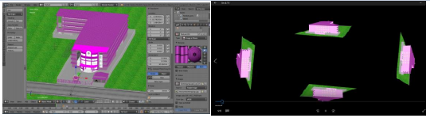
Gambar 2. 1 Implementasi model dan animasi 3D gedung
- Kajian Penelitian Sejenis oleh Muchammad Jumal Wahda, Tri Listyorini dan Rizkysari Meimaharani
Menurut (Wahda, Listyorini, & Meimaharani, 2017) Transportasi merupakan salah satu keperluan manusia yang sangat vital untuk menopang berbagai aktivitas kehidupan sehari-hari. Alat transportasi dalam kelompok tersebut adalah darat, udara dan laut. Sarana transportasi meliputi mobil, sepeda, bus umum, pesawat, taksi, sepeda motor, becak dan kapal laut. Secara umum, daerah perkotaan memiliki lebih banyak sarana transportasi daripada daerah pedesaan. Jadi, untuk menambah pengetahuan umum Anda tentang transportasi, Anda membutuhkan pendidikan yang menyenangkan. Hologram 3D Memperkenalkan alat transportasi adalah hologram 3D untuk pendidikan alat transportasi. "Pengenalan transportasi dengan hologram 3D" dapat memperdalam keakraban dengan transportasi khususnya di Indonesia. Hasil pengujian menunjukkan bahwa "pengenalan hologram 3D lalu lintas" dapat memberikan informasi dan pengetahuan kepada pengguna jalan di Indonesia.
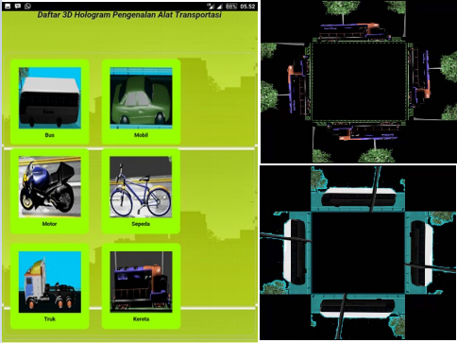
Gambar 2. 2 Implementasi 3D bus dan kereta api

Tata Surya
Pada sub bab ini menjelaskan pengertian sistem tata surya dan komponen bagian yang ada pada tata surya. Berikut penjelasannya.

Sistem Tata Surya
Tata surya adalah susunan benda angkasa, berawal dari sebuah bintang yang sangat besar dinamakan Matahari dan semua benda yang mengorbitnya. Tata surya berada di dalam galaksi Bima Sakti. Galaksi adalah kumpulan bintang, yang merupakan benda angkasa yang dapat memunculkan cahayanya sendiri.

Komponen Bagian Pada Sistem Tata Surya
Pada sistem tata surya di galaksi Bimasakti terdapat beberapa bagian penyusunnya yaitu:
a. Matahari
Matahari memanifestasikan sebuah bintang terbesar yang berada di pusat tata surya di dalam galaksi bimasakti. Matahari memiliki radius sekitar 700.000 kilometer dan jarak 150.000.000 kilometer dari planet Bumi. Secara kimiawi, senyawa penyusun massa matahari terdiri atas hidrogen dan helium. Struktur lapisan yang terdapat pada Matahari terbentuk atas empat susunan yaitu inti matahari, fotosfer, kromosfer dan korona. Inti matahari merupakan lapisan terdalam pada matahari yang memiliki suhu 15 juta derajat celsius. Lapisan selanjutnya adalah fotosfer yang merupakan permukaan matahari. Lapisan ini memiliki suhu kurang lebih 5.500 derajat celsius. Lapisan kromosfer merupakan lapisan transisi yang berada di atas lapisan fotosfer dan korona. Lapisan terakhir yang terluar adalah korona. Suhu korona mampu mencapai 2 juta derajat celsius. Karena suhu yang sangat tinggi, lapisan ini berubah menjadi keabu-abuan karena ionisasi atom. Korona dapat terlihat saat gerhana total matahari. Karena pada waktu tersebut hampir semua sinar matahari terhalang oleh bulan. Korona memilki bentuk seperti mahkota berwarna abu-abu.
b. Planet
Planet adalah benda langit yang berputar atau berputar pada sumbunya sendiri tanpa memancarkan cahayanya sendiri. Pada galaksi Bimasakti terdapat 8 planet yang telah ditemukan sampai saat ini yaitu Merkurius, Venus, Bumi, Mars, Jupiter, Saturnus, Uranus dan Neptunus.

Nama Planet Pada Sistem Tata Surya Di Dalam Galaksi Bimasakti
A.Merkurius
Merkurius ialah planet terkecil pada sistem tata surya di dalam galaksi Bimasakti, memiliki jari-jari 2.440 kilometer dan terdekat dengan Matahari pada 58 juta kilometer. Merkurius memiliki permukaan berupa kawah bebatuan karena bertabrakan dengan meteoroid dan komet. Merkurius memiliki periode revolusi tersingkat dari semua planet di Bimasakti, yakni 88 hari dan membutuhkan waktu selama 59 hari untuk berotasi. Suhu pada planet Merkurius mencapai titik terendahnya pada malam hari sebesar -18 ºcelcius dan titik tertingginya sebesar 430 ºcelcius pada siang hari. Planet Merkurius diketahui tidak memiliki cincin dan satelit alami yang mengorbitnya.
B.Venus
Venus memilki diameter 12.104 kilometer dan jarak sejauh 61 juta kilometer dari planet Bumi. Planet yang juga dikenal mendapat julukan bintang senja atau bintang kejora ini berputar terbalik dari Bumi sehingga Matahari terbit dari barat dan tenggelam ke timur. Venus membutuhkan 243 hari untuk melakukan rotasi dan 225 hari untuk melakukan revolusi serta memiliki suhu rata rata sebesar 475 derajat celsius. Planet Venus diketahui tidak memiliki cincin dan satelit alami yang mengorbitnya.

C.Bumi
Bumi, kadang-kadang disebut Planet Biru memiliki radius 6.371 kilometer, adalah planet ketiga pada jarak 150 juta kilometer dari Matahari setelah Merkurius dan Venus. Bumi memiliki 4 struktur dimulai dengan inti dalam pusat planet, diselimuti oleh inti luar , mantel dan kerak planet untuk menopang kehidupan manusia. Inti bagian dalam adalah bola padat yang terbuat dari besi dan logam nikel dengan radius sekitar 1.221 kilometer. Suhu pada inti mencapai 5.400 derajat celsius. Mengelilingi inti dalam adalah inti luar. Lapisan ini memiliki tebal sekitar 2.300 kilometer, terbuat dari cairan besi dan nikel. Bumi memiliki gravitasi sebesar 9,78 m/s² dan membutuhkan 365,25 hari untuk berevolusi dan 24 jam untuk melakukan rotasi 1 putaran penuh. Bumi diketahui hanya memiliki 1 satelit alami yang mengelilinginya yaitu Bulan.
D.Mars
Mars memiliki jarak rata-rata ke Matahari sebesar 228 juta kilometer dengan kurun orbit 687 hari dan tahap rotasi 24 jam 37 menit. Mars sering disebut sebagai Planet Merah karena struktur planet ini ditimbulkan oleh adanya besi oksida yang sangat tinggi, memiliki radius 3.390 km dan dua satelit yaitu Deimos dan Phobos. Permukaan Mars memiliki kawah, gurun, lapisan es, lembah, dan gunung berapi. Atmosfer terdiri atas karbon dioksida, nitrogen dan argon. Atmosfer tipis yang dimiliki oleh Mars menjadikan planet ini tidak banyak menyimpan panas. Oleh sebab itu, suhu terendah di Mars adalah -154 ºC dan suhu tertinggi adalah 20ºC.

E.Jupiter
Jupiter merupakan salah satu planet gas memiliki jari-jari planet 69.911 kilometer lebih besar 11 kali dari planet Bumi adalah planet terbesar di tata surya galaksi Bimasakti, memiliki jarak 778 juta kilometer dengan Matahari. Planet ini memiliki periode revolusi sebesar 12 tahun dan membutuhkan waktu untuk berotasi pada sumbunya selama 10 jam. Jupiter diketahui memiliki 80 satelit dan empat satelit alami terbesar adalah Ganymede, Europa, Io, dan Callisto.
F.Saturnus
Jarak rata-rata dari Matahari di planet Saturnus adalah 1,4 miliar kilometer, dengan kurun revolusi 29,4 tahun dan tahap evolusi 10,7 jam. Saturnus menjadi planet terbesar kedua setelah Jupiter, dengan jari-jari planet 58,232 kilometer. Struktur internal Saturnus terdiri dari inti yang mengandung nikel, batu dan besi. Pusat planet ini dikelilingi oleh tiga lapisan. Lapisan terdalam pertama terbentuk dari hidrogen metalik, lapisan kedua terbentuk dari helium cair dan hidrogen cair, dan lapisan terluar mengandung gas. Struktur luar planet Saturnus dihiasi dengan cincin yang terdiri dari es dan batu yang sangat besar. Saturnus memiliki 83 satelit alami 9 diantaranya yang terbesar dan terkenal adalah Mimas, Phoebe, Tethys, Rhea, Titan, Hyperion, Dione, Lapetus, dan Enceladus.
G.Uranus
Uranus dan Matahari berjarak 2,9 miliar kilometer, dengan periode rotasi 17 jam dan periode orbit 84 tahun. Uranus memiliki diameter 51.120 kilometer. Struktur planet Uranus serupa dengan Neptunus karena kaya akan unsur “es” seperti air, metana dan amonia sehingga kedua planet ini ditempatkan ke dalam kategori planet raksasa es. Struktur dalam pada planet Uranus terutama terdiri atas es dan bebatuan, dengan awan tebal yang memberikan tampilan biru kehijauan. Uranus memiliki 27 satelit alami 5 diantaranya yang terbesar yaitu Umbriel, Ariel, Oberon, Titania, dan Miranda.
H.Neptunus
Planet Neptunus memiliki radius 24,622 kilometer dan jarak 4,5 miliar kilometer dari Matahari, dengan kurun orbit 165 tahun dan tahap rotasi 16 jam. Neptunus disebut planet paling berangin di tata surya galaksi Bimasakti karena merupakan planet badai. Komposisi planet ini serupa dengan Uranus, berbeda dengan raksasa gas Jupiter dan Saturnus. Atmosfer Neptunus tersusun atas hidrogen, hidrokarbon, helium dan dalam beberapa kasus nitrogen, serta sejumlah besar "es" seperti metana, amonia, dan air. Para astronom terkadang mengklasifikasikan Uranus dan Neptunus ibarat "planet es raksasa" untuk menekankan perbedaannya. Seperti Uranus, bagian dalam Neptunus terbuat dari batu dan es. Metana di wilayah terluar planet ini menjadi salah satu penyebab penampakan Neptunus kebiruan. Neptunus memiliki 14 satelit, dua di antaranya yang terbesar, Triton dan Nereid.

Modul Rotasi Untuk 3D Piramida
Modul ini dirancang sebagai alas atau dudukan smartphone untuk dapat menampilkan 3D Hologram sambil berputar pada tempatnya. Diperlukannya modul ini untuk membuat pengguna tidak merasa bosan dalam mempelajari sistem tata surya pada galaksi Bimasakti.
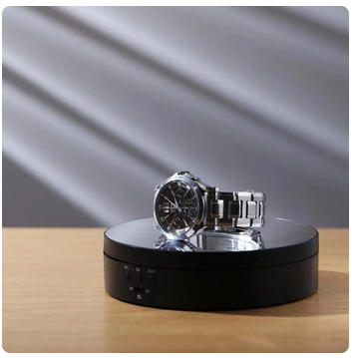
Gambar 2. 3 Modul rotasi

3D Hologram Piramida
3D Hologram piramida merupakan sebuah perangkat sederhana berbentuk piramida terbalik yang dibuat dengan memanipulasi selembar plastik atau mika (akrilik) . Hologram ialah produk dari metode holografik yang terbentuk dari cahaya objek yang tersebar, direkam, dan dibangun. Oleh karena itu, barang tampak berada dalam posisi relatif yang sama dengan media yang direkam. Tergantung pada posisi dan orientasi sistem berpikir, gambar akan berubah seolah-olah objek itu ada. Gambar yang dikeluarkan benar-benar 3D (Suroso, Listyorini, & Khotimah, 2017) Pada pengunaan 3D Hologram untuk penelitian ini memiliki komponen yang menunjang yaitu pada video dibuat menjadi 4 sisi dengan sistem kerja Holografic Reflection.
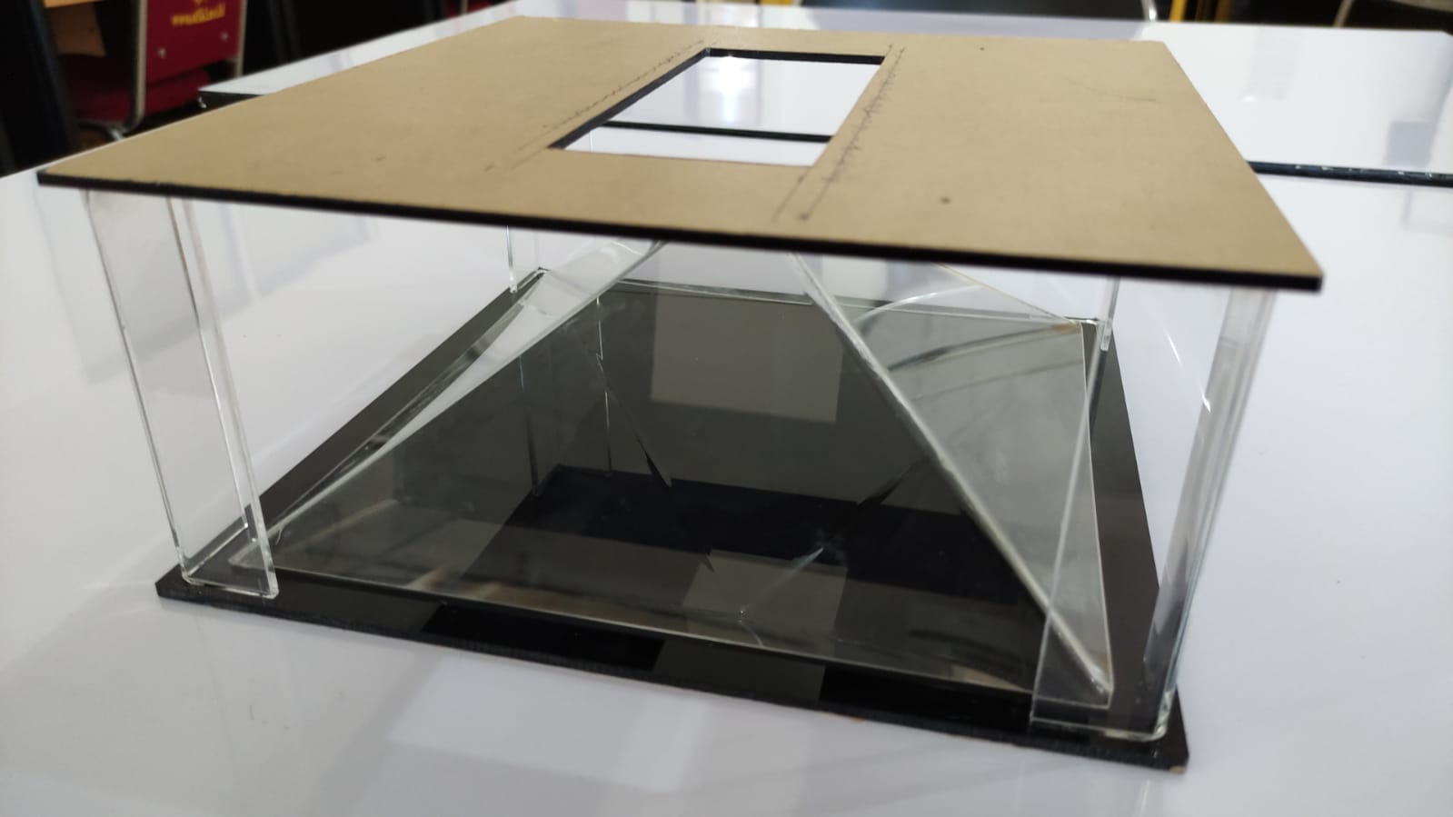
Gambar 2. 4 3D Hologram Piramida

Unity 3D Engine
Menurut (Afif, 2018) unity merupakan sebuah game engine multi platform yang berfungsi untuk menproses berbagai data seperti tekstur, objek suara, hingga obejk 2D maupun 3D yang bisa digunakan pada perangkat smartphone, komputer, maupun game berlandaskan console. Unity saat ini dapat digunakan pada platform seperti Windows, Android, iOS, Linux dan masih banyak lainnya. Dalam proses penggunaannya user dapat menggunakan (menginclude) script seperti: C#, BooScript dan JavaScript melalui coding panel dapat dikompilasi dan dijalankan di Mac, iOS, Unity Web Player, Playstation 3, Windows, Android, Nintendo Wii dan konsol Xbox 360.
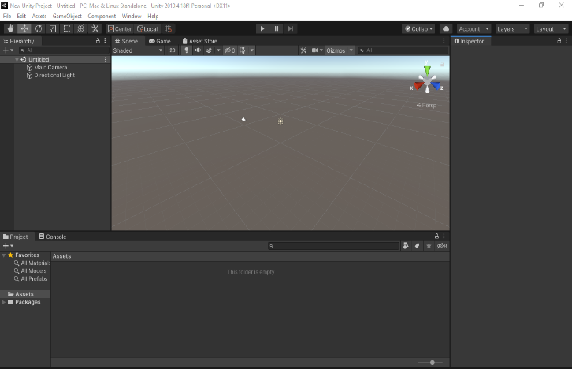
Gambar 2. 5 Tampilan Unity 3D

Sublime Text
(Suparwanto & Pradiatiningtyas, 2017) mendefinisikan “Sublime Text adalah editor teks berbasis Python yang sangat populer di kalangan pengembang dan desainer, dan merupakan editor teks yang kaya fitur, lintas platform, elegan, mudah dan sederhana”. Pada pembuatan aplikasi media pembelajaran sistem tata surya Sublime Text digunakan sebagai editor dari bahasa pemrograman C# dalam melakukan penulisan script pada Unity3D.
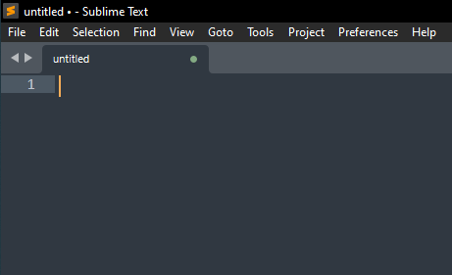
Gambar 2. 6 Tampilan Sublime Text

Video Editor
Video Editor adalah program video editing yang telah terpasang ketika menginstall sistem operasi windows 10. Program ini memiliki banyak fitur seperti memotong, menyisipkan text, memperpanjang durasi video dan masih banyak lagi. Keuntungan mempelajari cara mengedit video menggunakan editor video di sistem operasi Windows 10 adalah program ini cepat dan mudah dipelajari, tidak perlu menginstal program pengeditan video lain, membungkus program ini Tidak terlalu mahal untuk yang teratas. Atau spesifikasi PC. Bahkan pemula dapat mencapai tingkat mahir. Tentu saja latihan.
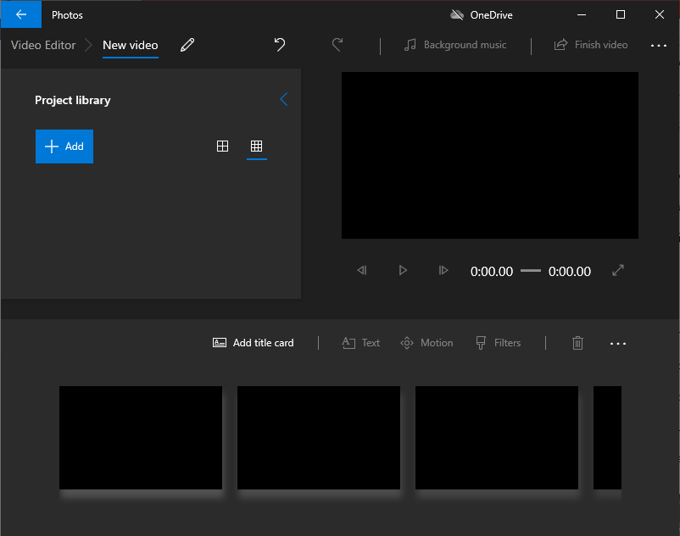
Gambar 2. 7 Tampilan Video Editor

Flowchart
Flowchart (diagram alir) adalah panduan guna memberikan gambaran sistem atau langkah secara umum dan totalitas dengan menggunakan lambang - lambang yang umum dipergunakan (Nasuha, 2017).
Flowchart menggambarkan setiap langkah-langkah yang diperlukan dalam setiap aktivitas atau kegiatan yang dilakukan dalam bentuk simbol. Adapun lambang - lambang flowchart akan dijelaskan dalam tabel 2.

Tabel 2. 1 Simbol Flowchart
Nama | Simbol | Keterangan
Terminal Point |  | Permulaan (start) dan akhir (stop).
Flow Direction |  | Menghubungkan antar simbol, berfungsi juga memperlihatkan alur dari suatu proses.
Process |  | Komputer melakukan kegiatan/proses.
Decission |  | Memilih proses atau keputusan.
Input-Output |  | Memperlihatkan suatu masukan dan keluarana yang terjadi.
Predefined Process |  | Aktualisasi bagian prosedur (sub-proses). Langkah yang di informasikan disini belum sepesifik maka dilain tempat akan dijelaskan.
Connector (On-page) |  | Simbol yang posisinya jauh atau sulit, dikaitkanlah garis di halaman yang sama
Connector (Off-page) |  | Menghubungkan antar simbol dalam halaman berbeda.
Preparation |  | Difungsikan untuk merancang storage di dalam penyimpanan.
Manual Input |  | Menandakan input data manual dengan papan ketik.
Manual Operation |  | Kegiatan atau proses manual yang tidak akan dilakukan oleh komputer.
Document |  | Masukan yang dibutuhkan dari kertas, atau keluaran yang harus dicetak ke kertas.
Multiple Documents |  | Dokumen yang dimanfaatkan tidak kurang dari satu
Display |  | Memperihatkan suatu proses menunggu. Misalnya menanti surat yang bakall diarsipkan, dan lain-lain.
Delay |  | Proses pemindahan (movement).

Use Case Diagram
Use case diagram bisa dikatakan gambaran pada kaitan antara sistem dan aktor. Use case diagram berfungsi untuk menggambarkan jenis hubungan antara aktor bersama sistemnya sendiri yang sebenarnya menggunakan penjelasan tentang dengan cara apa sistem dipakai. Use Case pada tabel 2.2.

Tabel 2. 2 Use Case Diagram
Nama | Simbol | Keterangan
Actor |  | Aktor ialah pengguna, sistem, atau sistem lain yang berhubungan dengan sistem.
Use case |  | Simbol tugas dari sistem, akhirnya aktor sistem mengerti tentang fungsi sistem yang akan dibangun.
Association |  | Penghubung antara aktor dan Use case.
Generalisasi |  | Hubungan antara spekulasi dan spesialisasi (umum - eksplisit) antara dua situasi penggunaan di mana satu kapasitas lebih luas dari yang lain. judul baut berfokus pada kasus pemanfaatan yang bersifat spekulasi (umum).
Include |  | Memperlihatkan bahwa use case semuanya merupakan fungsional use case lainnya.
Extend |  | Interaksi antar use case secara mandiri.

Activity Diagram
Activity diagram memberi penyelidik kapasitas untuk menampilkan proses dalam kerangka data. Garis besar tindakan dapat digunakan untuk menunjukkan proses kerja, kasus penggunaan individu, atau alasan pilihan yang terkandung dalam strategi individu. Garis besar gerakan juga memberikan cara untuk menangani proses tampilan yang sama. Simbol Activity Diagram pada tabel 2.3
Tabel 2. 3 Activity Diagram
Nama | Simbol | Keterangan
Initial status |  | Mengawali suatu aktivitas dalam sistem.
Activity | Activity | Penanda aktivitas yang ada di dalam sistem.
Transition Condition |  | Mengkaitkan antar lambang yang sesuai dengan arah sistem.
Join |  | Menggabungkan beberapa aktivitas menjadi satu.
Decision |  | Percabangan atau Decision (If-Else).
Final Status |  | Akhir dari suatu proses aktivitas.

